Деятельность организаций дополнительного образования детей
Организации дополнительного образования реализуют дополнительные общеобразовательные общеразвивающие программы 6-ти направленностей:
технической, естественно-научной, туристско-краеведческой, художественной,
социально-педагогической, физкультурно-спортивной
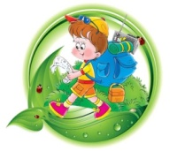  Центр туризма и экскурсий  Естественно-научная: Юный геолог, Мир природы,  Маленький дизайнер, Экознайка, Природа и творчество.  Туристско-краеведческая: Историческое краеведение, Рыбинск и рыбинцы в литературе, Моя маленькая страна, Мой родной край, Начальное краеведение, Лаборатория краеведения, Школа выживания, Азбука туризма, Водный туризм, Туристское мастерство, Туристенок, Водный туризм  Художественная: Камертон, Русский сувенир, Маленький дизайнер, Шелковая лента.  Социально-педагогическая: Занимательная психология, Мастерская подарков, Юнармеец, Навигатор, В мире интересных задач по химии, Экология малышам.  Физкультурно-спортивная: Спортивное ориентирование и туризм, Специальная подготовка ориентировщиков, Скалолазание. | 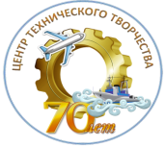  Центр технического творчества  Техническая: Начальное моделирование,  Информатика и программирование,  Судомоделирование, Авиамоделирование,  Инженерная графика, Робототехника, Лего-конструирование  Художественная: Декоративно-прикладное творчество, Хореография (м/р Волжский),  Народные куклы, Вышивка (м/р Волжский), Театральное искусство  Социально-педагогическая: Правовое воспитание младших школьников, Подготовка медиаторов-подростков, Патриотическое воспитание.  Физкультурно-спортивная: Борьба "Самбо" (м/р Волжский).
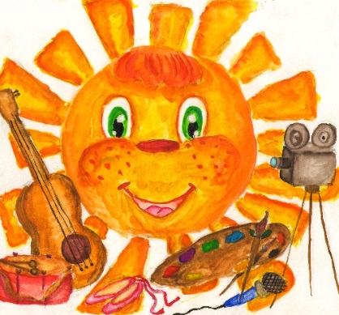  Центр детского творчества "Солнечный"  Техническая: Начальное программирование, Программирование, Системное программирование, Детская студия мультипликации, КИНО студия, Авиамоделирование.  Естественно-научная: : Юный исследователь, Клуб юных собаководов «Ласковый лай».  Художественная: «Хореография» (танцевальные коллективы «Импульс», «Виктория», «Free Step», хореографические коллективы «Стрекоза», «Фантазия»), «Эстрадный вокал», «Шоу группа», «Театр-студия «Имидж», «Магия узлов» , «Вокально-инструментальный ансамбль», «Школа творческой ориентации», «Театр миниатюр», «Игрушки-сувениры», «Волшебные клавиши», «Гитара», хор, Студия ИЗО и керамики «Подсолнух», Студия театральных и киноминиатюр «Колибри».  Социально-педагогическая: «Клуб юных моряков», «Военно-исторический клуб «Вереск». | Центр "Молодые таланты"  Основное направление работы – интеллектуальное развитие детей.  В связи с этим центр оказывает следующие образовательные услуги на бюджетной основе:  - Углублённое изучение отдельных школьных дисциплин для учащихся 10-х классов: русского языка, математики, физики, обществознания, химии, биологии, истории.  - Обучение написанию проектных и исследовательских работ для учащихся 1-11 классов. Помощь в подготовке к участию в конкурсах и конференциях. Также для учащихся 8-11 классов открыта подготовка к участию во Всероссийской олимпиаде школьников по всем предметам школьной программы.  - На платной основе центр оказывает следующие образовательные услуги:  - Подготовка учащихся 9 и 11 классов к успешной сдаче Основного государственного экзамена и Единого государственного экзамена.  - Творческая школа для детей 6-8 лет (обучение основам ИЗО, аппликации в различных техниках).

